华师大版八年级数学下册家庭辅导资料

第十九章 全等三角形
- 应知
一、基本概念
命题：可以判断出它是正确的还是错误的句子叫做命题，正确的命题称为真命题，错误的命题称为假命题。
在数学中，许多命题是由题设（或已知条件）、结论两部分组成的。题设是已知事项；结论是由已知事项推出的事项，这样的命题常可写成"如果.......，那么......."的形式。用"如果"开始的部分就是题设，而用"那么"开始的部分就是结论。
对于两个命题，如果一个命题的条件和结论分别是另外一个命题的结论和条件，那么这两个命题叫做互逆命题，其中一个命题叫做原命题，另外一个命题叫做原命题的逆命题。
如果两个命题中一个命题的条件和结论分别是另一个命题的条件和结论的否定，则这两个命题称互为否命题。
二、基本法则
1. 四种命题的关系(见下图)。
2. 假命题的证明：
要判断一个命题是真命题，可以用逻辑推理的方法加以论证；而要判断一个命题是假命题，只要举出一个例子，说明该命题不成立，即只要举出一个符合该命题题设而不符合该命题结论的例子就可以了，在数学中，这种方法称为"举反例"。
⑵公理：数学中有些命题的正确性是人们在长期实践中总结出来的，并把它们作为判断其他命题真假的原始依据，这样的真命题叫做公理。
⑶定理：有些命题可以从公理或其他真命题出发，用逻辑推理的方法判断它们是正确的，并且可以进一步作为判断其他命题真假的依据，这样的真命题叫做定理。
⑷逆定理：如果一个定理的逆命题也是定理，那么这两个定理叫做互逆定理，其中一个定理叫做另一个定理的逆定理。
3. 全等三角形的判定：
⑴如果两个三角形有两边及其夹角分别对应相等，那么这两个三角形全等．简写成“边角边”或简记为（S.A.S.）
⑵如果两个三角形有两角及其夹边对应相等，那么这两个三角形全等。简写成“角边角”或简记为（A.S.A.）
⑶如果两个三角形有两角和其中一角的对边对应相等，那么这两个三角形全等。简写成“角角边”或简记为（A.A.S.）。
⑷如果两个三角形三边分别对应相等，那么这两个三角形全等．简写成“边边边”或简记为（S.S..S）
归纳如下表：
4. 全等直角三角形的判定：
如果两个直角三角形的斜边和一条直角边分别对应相等，那么这两个直角三角形全等．简写成“斜边直角边”或简记为（H.L.）
5. 等腰三角形的判定：
如果一个三角形有两个角相等，那么这两个角所对的边也相等。(简写成“等角对等边”)。
6. 关于角平分线定理：
⑴角平分线上的点到这个角的两边的距离相等。
⑵到一个角的两边距离相等的点，在这个角的平分线上。
7. 关于线段垂直平分线的定理：
⑴线段垂直平分线上的点到这条线段的两个端点的距离相等。
⑵到一条线段的两个端点的，在距离相等的点，在这条线段的垂直平分线上。
- 应会
- 判断命题的真假。
- 证明三角形的全等，并利用全等三角形解其它证明题。
- 利用角平分线和线段垂直平分线解证明题。
- 用尺规作线段、作角、作角平分线、作垂线、作线段垂直平分线。
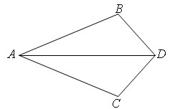
- 例题
1．如图，已知AD平分∠BAC，要使△ABD≌△ACD，
根据“SAS”需要添加条件 ；
根据“ASA”需要添加条件 ；
根据“AAS”需要添加条件 .

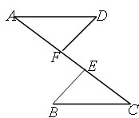
2. 如图，AE=CF，∠AFD=∠CEB，DF=BE，△AFD与△ CEB全等吗？为什么？

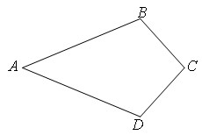
3. “三月三，放风筝”如图是小东同学自己做的风筝，他根据AB=AD，BC=DC，不用度量，就知道∠ABC=∠ADC．请用所学的知识给予证明．
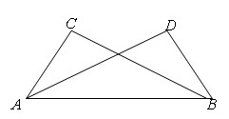
4. 如图，AC＝BD，BC＝AD，试证明：∠CAB＝∠DBA

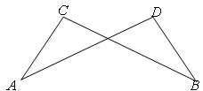
5. 如图，AC=BD，∠C=∠D，试证明：BC=AD
o

6. 如图，已知AB=AD， ∠B=∠D，∠1=∠2，说明：BC=DE
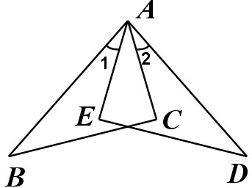

7. 如图，点E在AB上，AC=AD，请你添加一个条件，使图中存在全等三角形，并给予证明.
所添条件为 ，
你得到的一对全等三角形是△ ≌△ .
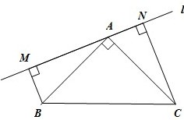
8．等腰直角△ABC，其中AB＝AC，∠BAC＝90°，过B、C作经过
A点直线l的垂线，垂足分别为M、N
（1）你能找到一对三角形的全等吗？并说明．
（2）BM，CN，MN之间有何关系？

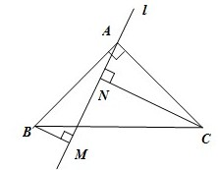
若将直线l旋转到如下图的位置，其他条件不变，那么上题的结论是否依旧成立？

9. 如图，AB=AD，BC=DC，AC与BD交于点E，由这些条件你能推出哪些结论？21世纪教育网
（不再添加辅助线，不再标注其它字母，不写推理过程，只要求写出四个你认为正确的结论即可）21世纪教育网
21世纪教育网
21世纪教育网
21世纪教育网
21世纪教育网

10. 如图，矩形ABCD中，点E是BC上一点，AE＝AD，DF⊥AE于F，连结DE，求证：DF＝DC．21世纪教育网
A
B
C
D
F
E
21世纪教育网

- 参考答案
1. AB=AC ∠BDA=∠CDA ∠B=∠C
2. 全等。证明如下：
∵AE=CF， ∴AF=AE－EF=CF－EF=CE
在△AFD与△ CEB中：∠AFD=∠CEB，DF=BE，AF=CE
∴△AFD≌△ CEB (S.A.S)
- 连接AC，在△ABC与△ ADC中：
∵AB=AD，BC=DC，AC=AC
∴△ABC≌△ ADC (S.S.S) ∠ABC=∠ADC
- 证明：在△ABC与△ ABD中
∵AC＝BD，BC＝AD，AB=AB
∴△ABC≌△ ABD (S.S.S) ∠CAB＝∠DBA
- 证明：在△AOC与△ BOD中
∵AC=BD，∠C=∠D，∠AOC=∠BOD
∴△AOC≌△ BOD OA=OB OC=OD
∴AD=OA+OD=OB+OC=BC
6. 证明：∵∠1=∠2 ∴∠1+∠EAC=∠2+∠EAC，即
在△ABC和△AED中：AB=AD，∠B=∠D，∠BAC=∠EAD
∴△ABC≌△AED，BC=DE
7. AE平分∠CAD △AEC≌△AED
8. (1) △AMB≌△ANC，证明如下：
∵BM⊥MN，CN⊥MN
∴∠AMB=∠ANC=90°
∵∠BAC＝90° ∴∠1+∠3=90°
又∵∠1+∠2=90° ∠4+∠3=90°
∴∠2=∠3，∠1=∠4
在△AMB和△ANC中：AB=AC，∠2=∠3，∠1=∠4
∴△AMB≌△ANC
(2) ∵△AMB≌△ANC ∴BM=AN，CN=AM，BM+CN=MN
若将直线l旋转到如下图的位置，其他条件不变， l
仍有：△AMB≌△ANC，证明与(1)(2)相似(略)。
但BM、CN、MN的关系变为：BM+MN=CN。

9. △ACB≌△ACD ∠BAC=∠DAC
△ABE≌△ADE BE=DE
10. 证明：
∵AE＝AD ∴∠ADE=∠AED
∵DF⊥AE
∴∠1=90°－∠AED=90°－∠ADE=∠2
在△DCE和△DFE中：
∠DCE=∠DFE=90° ∠1=∠2 DE=DE
∴△DCE≌△DFE DF=DC

